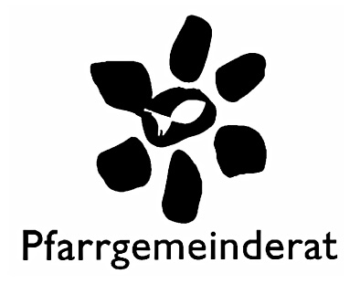
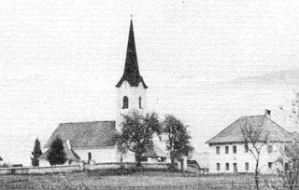PFARRGEMEINDERATSWAHL 2022
Göltschacher
Pfarrblatt

Am 20. März 2022 wird wieder gewählt:
in ganz Österreich, in jeder Pfarre, auch in Göltschach.
Unter dem Motto:
"mittendrin "

Wahlberechtigt sind alle Katholiken

- AKTIVES WAHLRECHT:

1. Wahlberechtigt sind alle, die am Wahltag in der Pfarre ihren ordentlichen
Wohnsitz oder gewöhnlichen Aufenthalt haben und

2. vor dem 1. Jänner 2022 das 14. Lebensjahr vollendet haben.

- FAMILIEN WAHLRECHT:

1. Eltern wird das Recht eingeräumt, für ihre noch nicht wahlberechtigten
Kinder zu wählen

2. Jeder Elternteil hat eine halbe Stimme für jedes Kind

3. In Fällen der Erziehungsverantwortung eines Elternteils (z.B. Witwen,
Geschiedene, ledige Mütter) erhält dieser Elternteil das Recht, beide halben
Stimmen für jedes Kind abzugeben

Öffnungszeiten des Wahllokales – Pfarrhof Göltschach:

Samstag, 19. 03. 2022 - 18.30 – 20.00 Uhr
Sonntag, 20. 03. 2022 - 08.30 – 12.00 Uhr

NÜTZEN SIE IHR WAHLRECHT –
GEBEN SIE IHRE STIMME AB

